Приложение 4
к Закону
Приморского края
от 04.06.2014 № 436-КЗ

Рисунок
почетного знака Приморского края
"Родительская доблесть"

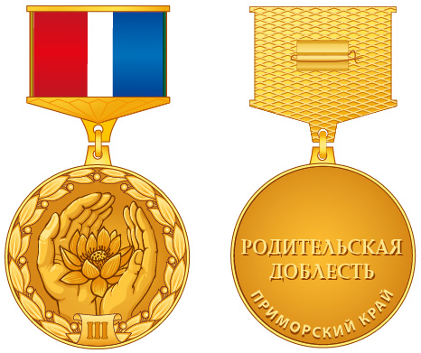


(варианты изображения степени знака на картуше)

